练习试卷



（满分150分，考试时间100分钟）

物 理 部 分

考生注意： 1．本试卷物理部分含五大题。

2．答题时，考生务必按答题要求在答题纸规定的位置上作答，在草稿纸、本试卷上答题一律无效。

**一、选择题（共16分）**

**下列各题均只有一个正确选项，请将正确选项的代号用2B铅笔填涂在答题纸的相应位置上，更改答案时，用橡皮擦去，重新填涂。**

1．能从不同乐器中分辨出小提琴的声音，主要是依据声音的

A．响度 B．音调 C．音色 D．速度

2．下列各物理量中，可用来鉴别物质的是

A．密度 B．质量 C．力 D．体积

3．四冲程汽油机在工作时，将机械能转化为内能的是

A．吸气冲程 B．压缩冲程 C．做功冲程 D．排气冲程

4．下列装置在工作过程中，利用大气压作用的是

A．液位计 B．液体密度计 C．吸盘式挂钩 D．船闸

5．生活中有许多工具都是杠杆，图1中在使用时属于费力杠杆的是

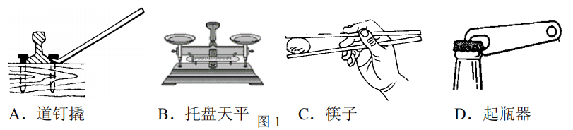

6．如图2所示是滑轮的两种用法，下列说法中正确的是

A．甲是定滑轮，使用时可以省力 B．甲是动滑轮，使用时不能省力

C．乙是定滑轮，使用时不能省力 D．乙是动滑轮，使用时可以省力

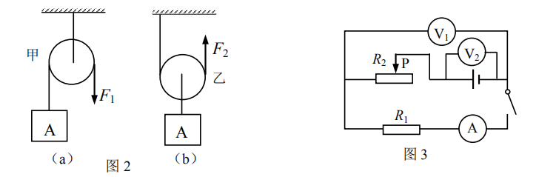

7．在图3所示的电路中，电源电压保持不变。闭合电键S，当滑动变阻器滑片P向右移动时，数值不变的有①电流表A的示数；②电压表V1的示数；③电压表V2的示数；④电压表V1的示数与电流表A的示数的比值。以上四项判断正确的有

A．1个 B．2个 C．3个 D．4个

8．如图4所示，体积相同的甲、乙实心均匀圆柱体放在水平地面上，且对地面的压强*p*甲=*p*乙。现将甲、乙分别从上部沿水平方向切去相同体积，则甲、乙对水平地面的压力变化量Δ*F*甲和Δ*F*乙 ，对水平地面的压强变化量Δ*p*甲和Δ*p*乙 关系正确的是

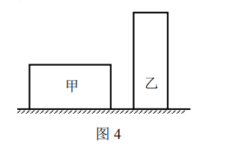

A．Δ*F*甲＞Δ*F*乙，Δ*p*甲＞Δ*p*乙

B．Δ*F*甲＝Δ*F*乙，Δ*p*甲＝Δ*p*乙

C．Δ*F*甲＜Δ*F*乙，Δ*p*甲＞Δ*p*乙

D．Δ*F*甲＞Δ*F*乙，Δ*p*甲＝Δ*p*乙

**二、填空题（共26分）**

**请将结果填入答题纸的相应位置。**

9．上海市家庭电路的电压是 （1） 伏，家用空调与电视机是 （2） （选填“串联”或“并联”）连接的，当电路中同时工作的家用电器减少时，电路的总电流 （3） （选填“变大”、“不变”或“变小”）。

10．“嫦娥四号”探测器搭乘长征三号乙运载火箭成功发射，开启了月球背面探测之旅，如图5所示。点火后火箭腾空而起，说明力可以改变物体的 （4） ，火箭和探测器加速上升过程中，探测器的机械能将 （5） （选填“变大”、“不变”或“变小”），火箭与大气摩擦产生大量的热，这是通过 （6） 方式改变物体的内能。

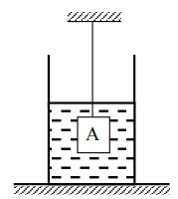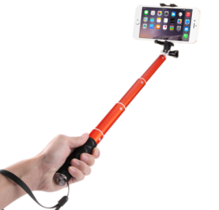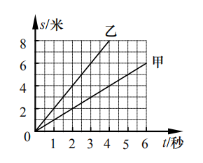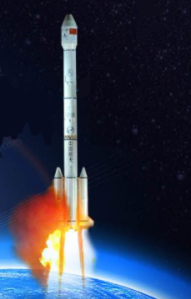

图5 图6 图7 图8

11．甲、乙两物体在竖直向上的拉力作用下，沿拉力方向做直线运动，它们的*s*-*t*图像如图6所示。则甲物体的速度为 （7） 米/秒；若乙物体受到的拉力为5牛，经过4秒钟拉力做功为 （8） 焦，拉力做功的功率为 （9） 瓦。

12．如图7所示是用自拍杆固定手机拍照的情景，手机的镜头相当于 （10） （选填“凸透镜”或“凹透镜”），通过镜头所成的是 （11） （填“实”或“虚”）像。与直接拿手机自拍相比，使用自拍杆增大了 （12） （填“物距”或“像距”）。

13．将体积为5×10-4米3、重为6牛的实心物体A用线吊着浸没在水中，如图8所示。物体A受到的浮力为 (13) 牛；剪断细线的瞬间，物体A受到的合力为 (14) 牛，它的惯性将 (15) （选填“变大”、“不变”或“变小”）。

14．若10秒内通过某导体横截面的电荷量为5库，导体两端的电压为4伏，则通过该导体的电流为 (16) 安，该导体的电阻为 (17) 欧。如果该导体两端的电压为8伏时，该导体的电阻为 (18) 欧。

15．在图9所示的电路中，电源电压为*U*保持不变，电阻*R*1、*R*2阻值均为*R*0。闭合电键S，电压表示数无变化。已知电路中只有一处故障，且发生

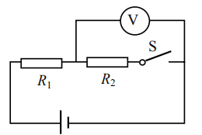

在电阻*R*1或*R*2上。

①该故障一定不是 （19） 。

图9

②为进一步确定故障，再将一只完好的电流表正确串联接入电路，闭合电键S，观察现象进行判断。请根据相关信息，写出两电表的示数及相对应的故障。 (20) 。

1. 某物理兴趣小组查阅资料得知：只有在两种不同导电材料（如铁丝和铜丝）构成的闭合回路中，如图10所示，当两个接触点温度不同时（B端加热、A端放在冰水混合物中），即AB两端存在温度差时，回路中就会有电流通过，这就是塞贝克效应，这种电流叫做“热电流”，这种电路叫“热电偶电路”。

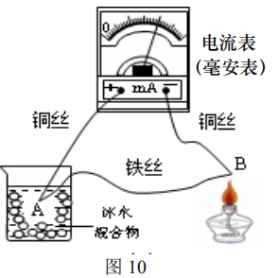

根据图10 所示，通过实验另测得某合金的热电偶电路中电流的大小与温度差关系的数据如下表：

|  |  |  |  |  |  |  |
| --- | --- | --- | --- | --- | --- | --- |
| 两接触点间的温度差/℃ | 0 | 1 | 100 | 200 | 300 | 500 |
| 电路中的电流/10-1A | 0.00 | 0.01 | 0.64 | 1.42 | 2.29 | 4.17 |

请根据上述信息回答：

①若其它条件不变，将图10中的铁丝换成铜丝，电路中将 （21） （选填“有”、“无”）电流。

②上述电路中电流的大小随着两接触点间温度差的增大而 （22） 。利用此规律可将电流表改制成温度计，该温度计的刻度是 （23） （选填“均匀”或“不均匀”）的，与实验室常用的水银温度计相比它具有的优点之一是 （24） 。

**三．作图题（共8分）**

**请将图直接画在答题纸的相应位置，作图必须使用2B铅笔。**

17．在图11中，物体受到水平向右、大小为2牛的拉力*F*。用力的图示法画出拉力*F*。

18．在图12中，根据给出的入射光线AO画出反射光线OB，并标出反射角的度数。

19．在图13所示的电路中，根据标出的电流方向，将电源、电流表、电压表三个元件符号正确选填进电路空缺处，要求：灯L1、L2都发光。

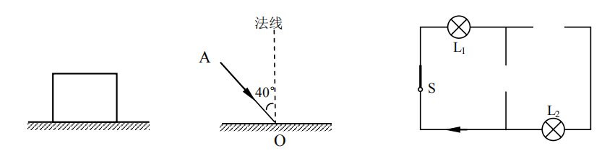

图11 图12 图13

**四．计算题（共22分）**

**请将计算过程和答案写入答题纸的相应位置。**

20．质量为2千克的水温度升高了50℃，求水吸收的热量*Q*吸。[*c*水＝4.2×103焦 **/**（千克·℃）]

21．在图14（a）所示的电路中，电源电压保持不变，电流表的规格如图14（b）所示，电阻*R*1的阻值为15欧。电键S断开时，电流表示数为0.8安。电键S闭合时，电流表的示数为2安。求：

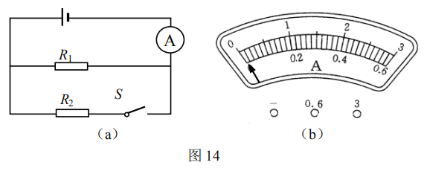

①电源电压。

②电阻*R*2的阻值。

③现用标有“20Ω 2Α”字样的滑动变阻器*R*0替换电阻*R*1，闭合电键，移动变阻器滑片P，在电路安全工作的情况下，电流表示数的最大变化量Δ*I*最大。

22．将底面积为2×10-2米2、盛有深度为0.3米水的薄壁轻质圆柱形容器放置在水平地面上。求：

①水的质量*m*水。

②水对容器底部的压强*p*水。

|  |  |
| --- | --- |
| Δ*p*容（帕） | Δ*p*水（帕） |
| 980 | 0 |

③现将一体积为1×10-3米3实心均匀小球直接放入该容器后，小球浸没并静止在容器底，分别测得小球放入前后容器对水平地面的压强变化量Δ*p*容及水对容器底部的压强变化量Δ*p*水，如右表所示，计算小球的密度。

**五．实验题（共18分）**

**请根据要求在答题纸的相应位置作答。**

23．用弹簧测力计测水平拉力大小时，要先沿 （1） 方向上调零。在“用DIS探究二力平衡的条件”实验中，应保持物体处于 （2） 或 （3） 状态进行研究。在电学实验中，连接电路时，电键应处于 （4） 状态。

24．如图15所示，当弹簧测力计在C处从竖直向上用力到逐渐斜向上用力的过程中，杠杆始终在水平位置平衡，弹簧测力计的示数将 （5） ，该拉力的力臂将 （6） ；图16所示是“探究平面镜成像特点”的实验装置，当蜡烛A 向玻璃板靠近时，蜡烛A 的像 （7） （以上三空均选填“变大”、“不变”或“变小”）。“验证阿基米德原理”的实验目的是：研究浸在液体中的物体所受的浮力与它排开液体的 （8） 之间的关系。

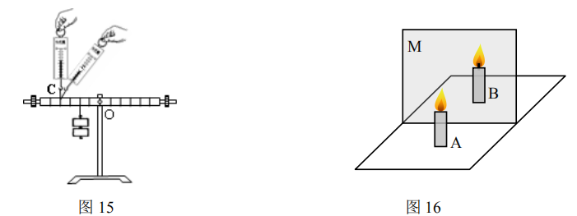

A

25．某小组同学做“用电流表、电压表测电阻”的实验，实验器材齐全且完好，电源电压保持不变。

①他们正确串联实验器材，将电压表并联在电路中，并将滑片移至变阻器的一端。闭合电键时，观察到电压表、电流表的示数如图17所示。移动滑片，观察到电压表示数不变，电流表示数逐渐变大，产生这种现象的原因是 （9） 。

②小组同学经过认真思考，重新正确连接电路，操作步骤正确。闭合电键时，观察到两电表的指针所指刻度仍与图17所示一致。则电源电压是 （10） 伏，滑动变阻器的最大阻值是 （11） 欧。

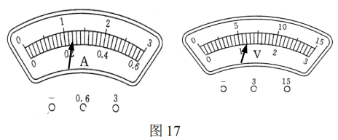

③移动变阻器的滑片，又测得一组数据为“1.6伏，0.30安”，则此时变阻器接入电路的阻值 （12） （选填“大于”、“等于”或“小于”）变阻器最大阻值的二分之一。继续移动变阻器的滑片，观察到两电表的指针同时都达到了小量程的满刻度。

④根据该组同学实验过程中观察和记录的三组数据，计算待测电阻的平均值是 （13） 欧。（**精确到0.1欧**）

26．某班同学在学习“重力”时，根据“用手掂物体”的活动体验和生活经验对物体受到的重力大小与哪些因素有关提出了以下猜想：

猜想1：物体的质量；猜想2：物质的种类。

①请你举出一个实例，作为提出猜想1的依据 （14） 。

根据上述猜想与假设，他们分组设计实验方案，利用弹簧测力计分别测得质量已知的多份大米、黄豆和陶泥所受的重力，实验中记录的有关数据分别如表一、表二、表三所示。

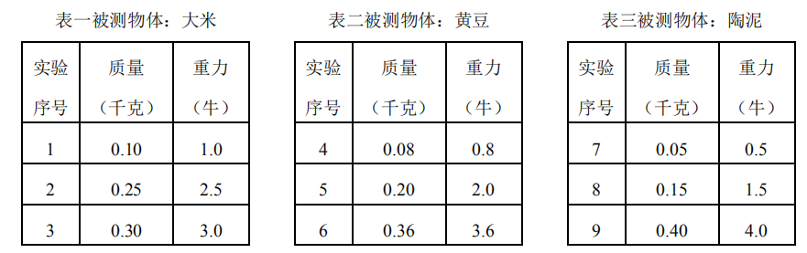

②分析比较实验序号1、2与3或4、5与6或7、8与9中的物体受到的重力与质量的关系及相关条件，可得出的初步结论是： （15） 。

③同学们在交流时发现根据实验所测数据无法直接比较物体受到的重力与物质种类的关系，理由是： （16） 。

④他们进一步综合分析比较表一、表二、表三中的物体受到的重力与其质量的关系发现：大米、黄豆和陶泥受到的重力和其质量的比值是个定值，且都相同，这表明猜想2是否成立？ （17）

⑤本实验进行了多次测量，其目的与以下实验多次测量目的不同的是 （18）

A．测定物质的密度 B．探究导体中的电流与电压关系

C．探究物质的质量与体积的关系 D．探究凸透镜成像的规律

**2018学年嘉定区九年级第一次质量调研考试理化试卷物理部分**

**答案要点和评分参考**

|  |  |  |
| --- | --- | --- |
| 题 号 | 答案要点及评分说明 | |
| 一、16分  （每题2分） | 1．C。 2．A。 3．B。 4．C。 5．C。 6．D。 7．B。 8．D。 | |
| 二、26分 | 9．（1）220； （2）并联； （3）变小。  10．（4）运动状态； （5）变大； （6）做功。  11．（7）1； （8）40； （9）10。  12．（10）凸透镜； （11）实； （12）物距。  13．（13）4.9； （14）1.1·； （15）不变。  14．（16）0.5； （17）8； （18）8。  15．（19）*R*2短路。（1分）  （20）①V表示数为0, A表示数为0，*R*1断路；  ②V表示数为*U*, A表示数为*U*/*R*0，*R*1短路；  ③V表示数为*U*, A表示数为0，*R*2断路。 （3分）  16．（21）无； （22）增大； （23）不均匀  （24）合理即得分。 | |
| 三、8分 | 17．作用点、大小和方向各1分。  18．反射光线、反射角、度数各1分。  19．正确得2分，有错得0分。 | |
| 四、22分 | 20．  （4分） | *Q*吸＝*c*水*m*Δ*t* 2分  ＝4.2×103焦／（千克·℃）×2千克×50℃ 1分  ＝4.2×105焦 1分 |
| 21．  （8分） | （1）*U*＝*U*1＝*I* 1*R*1＝0.8安×15欧＝12伏 3 分  （2）*I*2＝*I*－*I*1＝2安－0.8安＝1.2安  *R*2＝*U*2/ *I* 2＝*U*/ *I* 2＝12伏/1.2安＝10欧； 2分  （3）*I*0小＝*U*/*R* 0大＝12伏/20欧＝0.6安  *I*小＝*I*0小＋*I*2＝0.6安＋1.2安＝1.8安 1分  若*I*0大＝2安，  则*I*大＝*I*0大＋*I*2＝2安＋1.2安＝3.2安 ＞3安，超过电流表的大量程。所以，*I*大＝3安 1分  Δ*I*最大＝*I*大－*I*小＝3安－1.8安＝1.2安 1分 |
| 22．  （10分） | （1）*m*水＝*ρ*水*V*水＝1×103千克/米3×2×10-2米2 ×0.3米  ＝ 6千克 3分  （2）*p*水＝*ρ*水*gh*水＝1×103千克/米3×9.8牛/千克×0.3米  ＝2.94×103帕 3分  （3）由于水对容器底部的压强变化量Δ*p*水＝0，  所以小球浸没后，容器中的水溢出 1分  Δ*p*容＝Δ*F*/S容  ＝(*G*球－*G*溢)/S容  ＝(*ρ*球*Vg*－*ρ*水*Vg*) /S容  *ρ*球＝Δ*p*容S容/*Vg*+*ρ*水 1分  ＝980帕×2×10-2米2/1×10-3米3×9.8牛/千克  +1×103千克/米3  1分  *ρ*球＝3×103千克/米3 1分 |
| 五、18分 | 23．  （4分） | （1）水平；（2）静止；（3）匀速直线运动；（4）断开。 |
| 24．  （4分） | （5）变大； （6）变小； （7）不变； （8）所受重力。 |
| 25．  （5分） | （9）电压表并联在电源两端；（10）6；（11）20；  （12）大于； （13）5.1。 |
| 26．  （5分）  （每空1分） | （14）答案合理均可得分。  （15）同种物质，物体受到的重力与质量成正比。  （16）没有控制物体的质量相同。  （17）否。  （18）A。 |